Základní škola Mělník, Jaroslava Seiferta 148, příspěvková organizace
PROJEKT EVROPA – naše šance
ŠKOLNÍ ZÁJEZD - POLSKO 16. – 20. 9. 2019
Den pátý
(z našich deníků)

Po snídani jsme si přenesli kufry do autobusu a vyrazili jsme do Energylandie. Přijeli asi tak v 9:55 a za 5 minut otevírali. V Energylandii jsme byli do 18:00 hodin a v 19:00 jsme vyrazili domů.
Pokoj 403
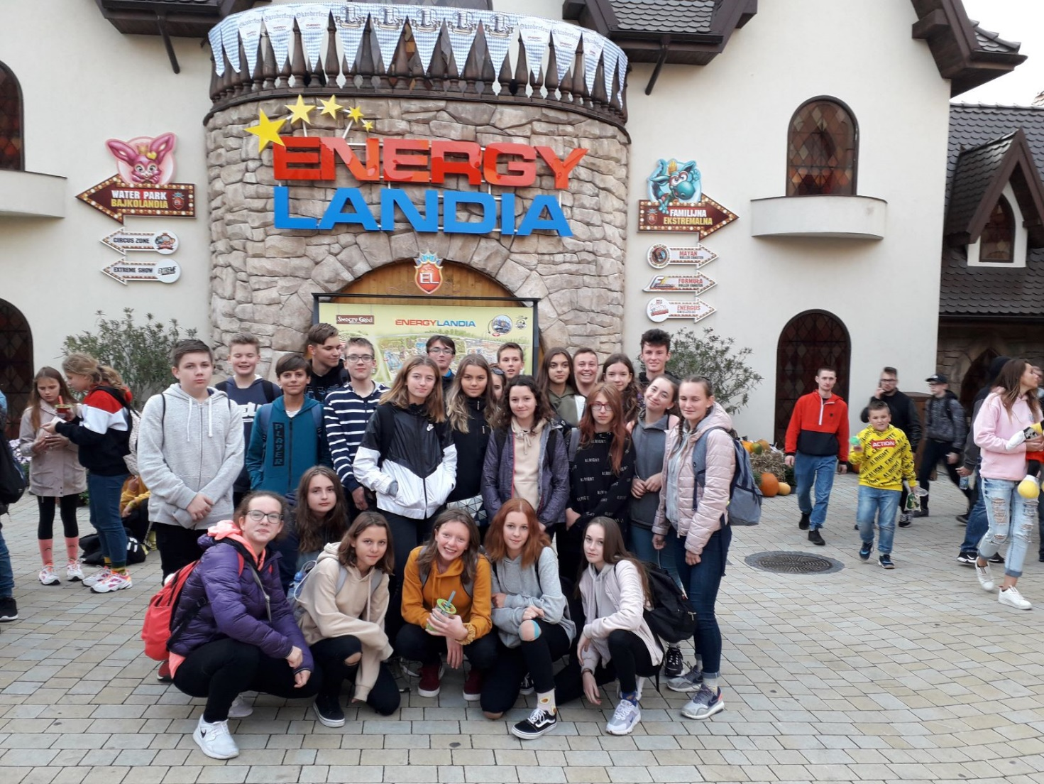

Poslední den jsme jeli do Energylandie. Energylandia je rozlehlý lunapark s mnohými atrakcemi. Byli jsme na Hyperionu, Zadře, volném pádu a mnoha dalších atrakcích. Mají to tam hezky vyzdobené. Maskoti jsou jako živí. Už ani nevím co napsat, prostě to bylo úžasný.
Filip, Ruda

Poslední den v Polsku jsme byli v zábavném parku Energylandia. Energylandia je největší zábavný park v Polsku s 80 atrakcemi a mnoha obchody s jídlem a suvenýry. V Energylandii je nejznámější horská dráha Hyperion s největší rychlostí 80 km/h. Pátek jsme si velice všichni užili.
Dominik, Petr

Poslední den jsme začali snídaní. Poté jsme vyrazili na celodenní výlet do Energylandie. Jezdili jsme tam po horských dráhách a líbilo se nám to. V 7 hodin jsme odjížděli zpátky na Mělník a cesta trvala cca 7 hodin.

Naty, Sofi, Bára

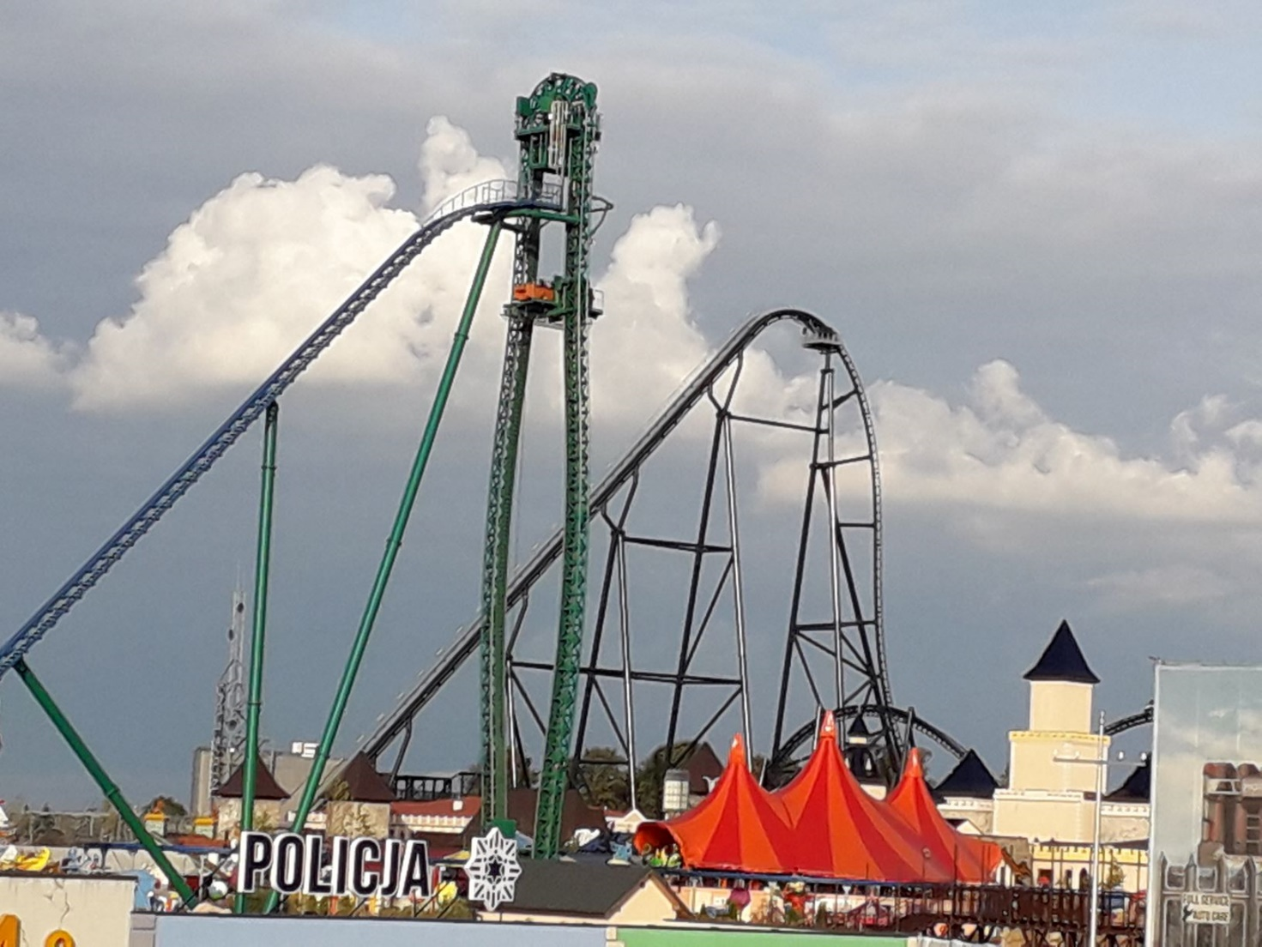 Vstávali jsme v 7 hodin. V 7:45 byla snídaně. V 8:30 výjezd z hotelu. V 9:30 příjezd do Energylandie. Byli jsme tam až do zavírání. V 19 hodin odjezd z parku, ve 2:30 hodin příjezd na Mělník.

Petr, Honza

V pátek jsme měli věci sbalené a odjeli jsme autobusem do Energylandie. Když jsme dorazili do Energylandie, tak jsme dostali desetihodinový rozchod. Rozdělili jsme se na menší skupiny a vydali jsme se na atrakce. První atrakce, na kterou jsme šli s kamarády, byla z části vodní horská dráha, po ní následovala další horská dráha jménem Boomerang, která na konci cesty jede pozpátku. Také jsme byli na Tsunami Drop, což je „volný pád“ do vody. Pak většina třídy šla na Hyperion, to je jedna z těch největších horských drah v Energylandii. V 6 hodin večer jsme odjeli autobusem na osmihodinovou cestu na Mělník.

Milan, Cyril

Poslední den jsme jeli do zábavného parku kousek od Krakova. V ceně byly hranolky a pití. Byli jsme zde od 10 do 18 hodin. V 18 jsme vyjeli směrem k domovu, kam jsme přijeli ve 2:30.

Nicol, Lenka, Stella

Dnešní ráno začalo jako vždy snídaní v hotelu. Vyrazili jsme už v půl deváté, abychom si užili celý den. Výlet byl naplánovaný od 10 do 18 hodin v největším zábavném parku v Evropě, v Energylandii. Celý den jsme si úžasně užili, a jelikož jsme nebyli celou dobu všichni 3 spolu, nebudeme vypisovat všechny zážitky, protože to by bylo na dlouho. Když jsme před 18 h dorazili na místo, kde byl sraz, udělali jsme poslední společná fota a pak odešli do autobusu, kde nás čekala dlouhá záživná cesta.

Leo, Agi, Maru

